المملكة العربية السعودية
وزارة التربية والتعليم
إدارة التعليم بمحافظة ينبع
مكتب إدارة التعليم بمحافظة العيص
الشؤون التعليمية ـ الإشراف التربوي
شعبة الصفوف الأولية

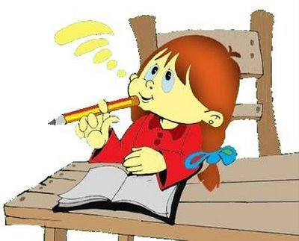

الهدف | الوصف
الهدف بعيد المدي | أن تقرأ الطالبة الكلمات المشتملة على حروف المد والكلمات التي تشتمل على اللام القمرية والشمسية والمنتهية بالتنوين والمنتهية بالتاء  أن تكتب الطالبة الكلمات المشتملة على حروف المد والكلمات التي تشتمل على اللام القمرية والشمسية والمنتهية بالتنوين والمنتهية بالتاء
الأهداف قصيرة المدى | أن تقرأ الطالبة الكلمات المشتملة على اللام الشمسية واللام القمرية عند إعطائها عشر كلمات مكتوبة على بطاقة  أن تكتب الطالبة الكلمات المشتملة على اللام الشمسية واللام القمرية عند إعطائها عشر كلمات مكتوبة على بطاقة
أن تقرأ الطالبة الكلمات المنتهية بالتاء المفتوحة عند إعطائها عشر كلمات مكتوبة على بطاقة
أن تكتب الطالبة الكلمات المنتهية بالتاء المفتوحة عند إعطائها عشر كلمات مكتوبة على بطاقة
أن تقرأ الطالبة الكلمات المنتهية بالتاء المربوطة عند إعطائها عشر كلمات مكتوبة على بطاقة
أن تكتب الطالبة الكلمات المنتهية بالتاء المربوطة عند إعطائها عشر كلمات مكتوبة على بطاقة
الهدف التدريسي الأول | أن تقرأ الطالبة الكلمات المنتهية بالتاء المفتوحة عند إعطائها عشر كلمات  أن تكتب الطالبة الكلمات المنتهية بالتاء المفتوحة عند إعطائها عشر كلمات

اسم الطالبة | العمر | الصف | الحالة الدراسية | الحالة الاجتماعية | الحالة الصحية | ملاحظات

متابعة مستوى الطالبة

المحاولات | التاريخ | الاستراتيجيات المستخدمة | أدوات التقويم | نسبة الإتقان | الوصف | أسباب التأخير | الملاحظات
الأولى
الثانية
الثالثة
الرابعة
الخامسة
السادسة
السابعة

وذلك باستخدام استراتيجية من أنا ؟
نحن عائلة الحرف الثالث من حروف الهجاء
و أنا الأخت الكبرى في عائلة التاء
وأنا أشبه أمي التاء تمام في كل شيء في شكلها وصوتها
وتجدني في أخر الكلمات مثل قرأت ــــ كتبت ــ نظرت ــ حوت
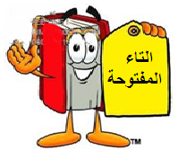
ولا يتغير نطقي أبدًا مع الضمة والفتحة والكسرة والسكون
فمن أنا ؟؟

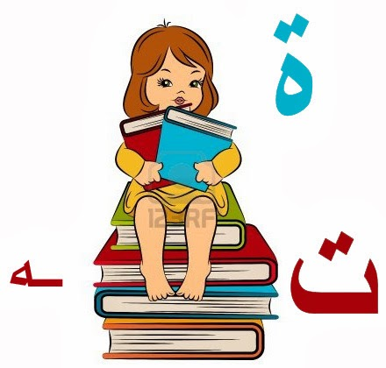

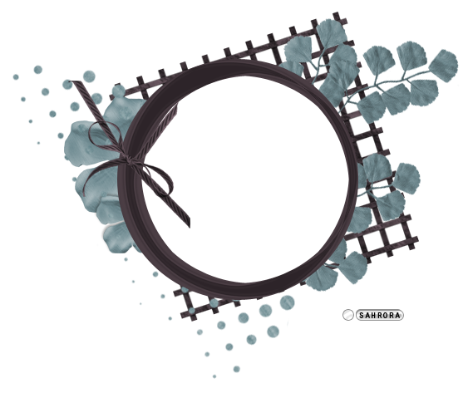

تعريف التاء المفتوحة -
هي التي نقرؤها تاءً مع الحركات الثلاث : الفتحة ، والضمة ، والكسرة، وتبقى على حالها إذا وقفنا عليها بالسكون ، وتكتب هكذا "ت"
كرمتْ المعلماتُ الطالبات
مواضع التاء :ـ
1ـ إذا جاءت في آخر الفعل سواء أكانت من أصله. مثل بات ـ مات
أم كانت تاء التأنيث الساكنة مثل كتبتْ - جلستْ - أكلتْ سافرتُ - جلستَ – رسمتِ
2ـ في آخر جمع المؤنث السالم مثل المعلمات- الطالبات- الفاطمات
3ـ في الضمائر مثل أنتَ ، أنتِ
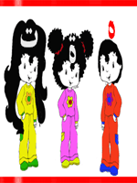
4ـ في الاسم المفرد الثلاثي وجمعه مثل (بيت ،بيوت ) ،(صوت، أصوات)
، (موت ) ، (أموات) .

تعرض المعلمة على الطالبة كلمات وتطلب وضع
دائرة حول حرف التاء المفتوحة
مثال : بيت ـ صوت ، حوت .

جلست

زهرات

زيت

أقرأ الكلمات التالية ثم أعيد رسمها :ـ
معلمة : معلمات
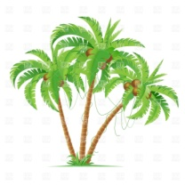
نحلة : نخلات
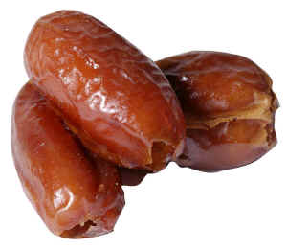
تمرة : تمرات
طالبة : طالبات

عرض شجرة مثمرة تحمل كلمات منتهية بالتاء :ـ
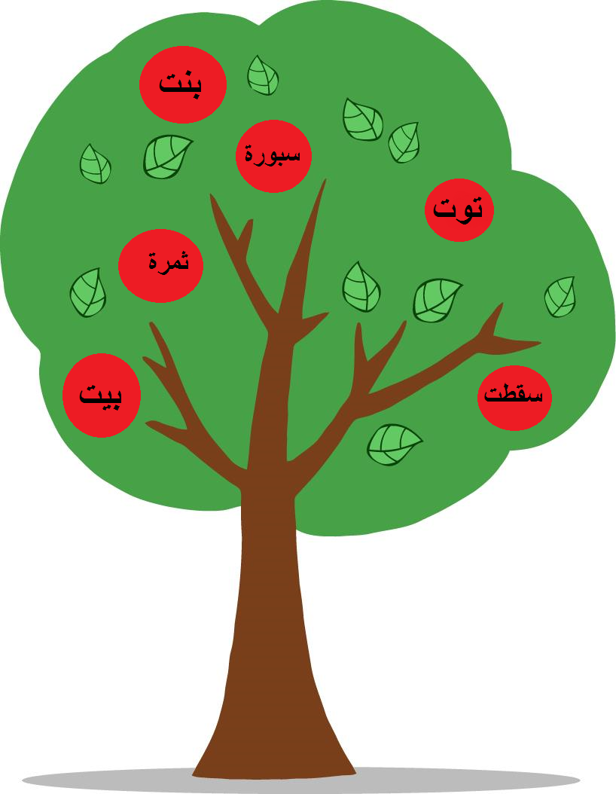

تقرأ الطالبة الكلمات المنتهية بالتاء من حيث النطق وتعرف الفرق بينهما
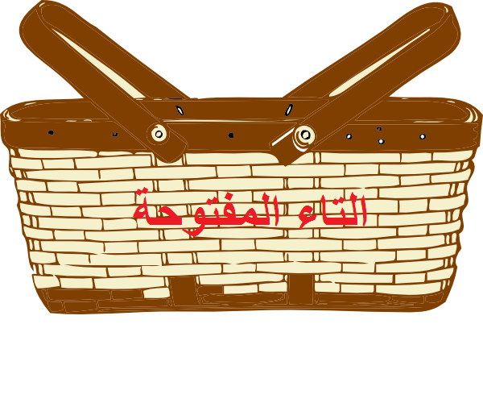

استبدلي كل صورة باسمها :ـ

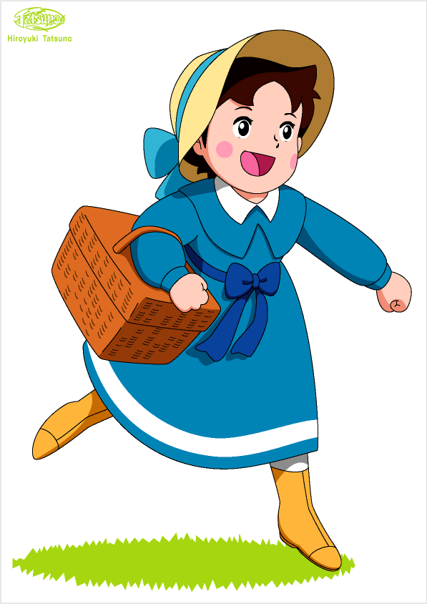
.................. ..................

.................... .....................

بعد عرض حرف التاء المفتوحة على بطاقة
تقوم الطالبة بتشكيله من الصلصال ثم تنطقه بجميع الحركات :ـ

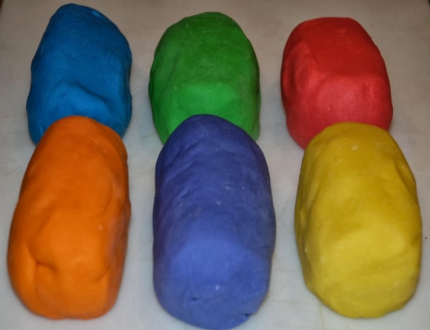

اصطاد الفراشات التي تحمل الكلمات
منتهية بالتاء المفتوحة

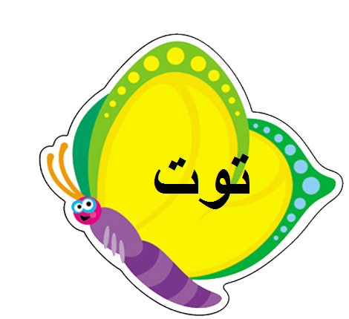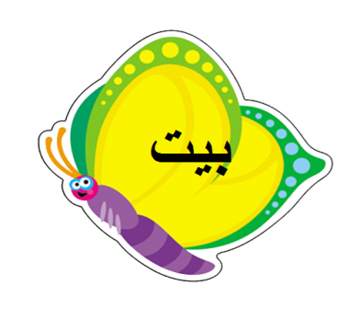
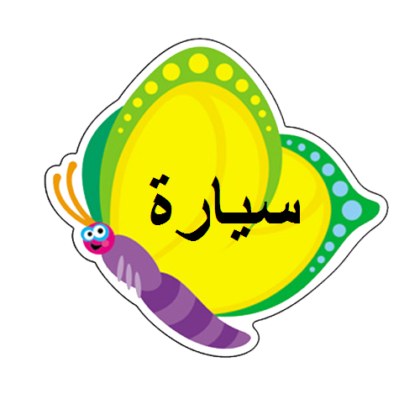

انقلي الكلمات المكتوبة إلى كل مربع يشبهه.

أمهات
صوت
توت
قالت

لاحظ ـ أقرأ ـ أنسخ ( انسخي الكلمات التالية بخط جميل )

صوت ـ توت ـ أمهات
......... ........ ........

يتم إملاء الطالبة إملاء اختباريًا للكلمات التي تم التدريب عليها
بيت ـ صوت ـ بنت ـ أمهات ـ طالبات ـ حوت ـ توت

...... ...... ...... ....... ......... ........ .......

تصويب الخطأ

...... ...... ...... ....... ......... ........ .......

اكتبي خمس كلمات من عندك
منتهية بالتاء المفتوحة
باستخدام استراتيجية العصف الذهني :ـ

................... ...................

................... ....................

....................

